 |  | Curso de TeSP em  Programação de Sistemas de Informação  Acesso Móvel  a Sistemas de Informação (AMSI)
Ano Letivo 2025/2026 |  |  | 2º Ano, 1º Semestre
Apresentação Da Proposta AMSI

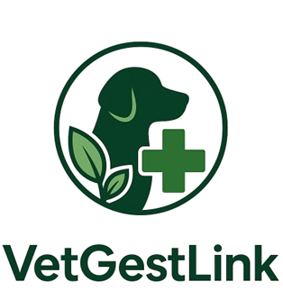
Relatório Da Aplicação VetGestLink

Grupo-I: PL2 | Data de entrega: 25/10/2025
Nº 2024118151 | Wilson Tsuyoshi Oliveira Campos
Nº 2024144583 | Pedro Miguel Patrão Silva de Moura Pereira
Nº 2022100745 | Hugo Ferreira Gonçalves

Introdução
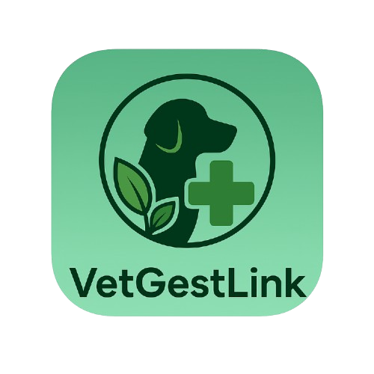
Figura 1 – Ícone do VetGestLink

O projeto VetGestLink tem como objetivo desenvolver uma aplicação móvel Android integrada com o sistema de informação VetGestLink, destinado à gestão de clínicas veterinárias. A aplicação visa permitir aos utilizadores (clientes e veterinários) aceder e gerir informação relevante em tempo real, através de uma interface intuitiva, moderna e eficiente.

O projeto será desenvolvido de acordo com os requisitos da unidade curricular de Acesso Móvel a Sistemas de Informação (AMSI), incluindo a comunicação com um webservice RESTful, a utilização de base de dados local SQLite, armazenamento em SharedPreferences e boas práticas de desenvolvimento Android (MVC, responsividade e acessibilidade).

Funcionalidades Principais

Funcionalidades | Implementar
 | Autenticação e gestão de sessões (Login e Logout)
  Autenticação e Sessão do Utilizador
Utilizador convidado | Pode aceder a aplicação sem registo, mas com limitações podendo visualizar informações sobre a clinica mas não pode efetuar nenhum pagamento e também a não pode marcar uma consulta.
Consulta e Edição de Perfil de Cliente | O cliente pode visualizar e atualizar dados pessoais e moradas.
 | O cliente pode listar, visualizar e editar informações sobre os seus animais (animais), incluindo adicionar notas de observação.
  Gestão de Animais de Estimação
CRUD de Marcações | O cliente pode criar, visualizar, atualizar e eliminar marcações de consultas associadas ao animal à consulta e ao próprio utilizador.
Histórico de Consultas e Tratamentos | Permite ao utilizador consultar diagnósticos e medicamentos associados a consultas realizadas.
Pagamentos e Faturação | O cliente pode consultar e efetuar pagamentos de faturas pendentes.  A operação é efetuada via API REST, respeitando o fluxo CRUD: criação da fatura, atualização do estado e leitura dos detalhes de pagamento.
Configurações da Aplicação | Permite definir o endereço do servidor da API, idioma e preferências do utilizador (armazenadas em SharedPreferences).
Gestão de notificação e pagamentos | Notificações que informa o cliente sobre consultas marcadas ou pagamentos

Arquitetura e Estrutura Técnica

A aplicação VetGestLink será desenvolvida em Android Studio, seguindo o padrão de arquitetura MVC. O sistema será composto por 6 a 8 atividades e fragments, garantindo uma navegação fluida entre módulos.
A comunicação com o webservice será efetuada através de HTTP (utilizando Volley a biblioteca oficial do Google), com suporte a operações CRUD sobre as principais entidades do sistema.
A base de dados local (SQLite) será utilizada para cache e persistência temporária, enquanto as SharedPreferences armazenarão configurações e preferências do utilizador. O sistema incluirá um menu de configurações para inserção do endereço do servidor (API).

Atividades Planeadas

O desenvolvimento da aplicação VetGestLink Mobile será dividido nas duas etapas definidas no enunciado da unidade curricular de Acesso Móvel a Sistemas de Informação (AMSI).
Etapa 1 – Planeamento e Prototipagem
Nesta primeira fase serão realizados o planeamento do projeto e a definição das principais funcionalidades da aplicação.
- Serão criados os mockups das interfaces gráficas, definidos os endpoints da API REST e estruturada a comunicação entre a aplicação Android e o webservice do sistema VetGestLink.
- Cada elemento do grupo ficará responsável por partes distintas do planeamento (autenticação, gestão de animais, marcações e pagamentos).
Esta etapa termina com a apresentação da proposta e do protótipo inicial da aplicação.

Etapa 2 – Implementação e Entrega Final
Na segunda etapa será desenvolvido o projeto Android completo (sem erros de compilação), com todas as funcionalidades integradas ao webservice.
- Serão implementadas as operações CRUD das marcações, o registo de notas nos animais, a consulta e pagamento de faturas, e o armazenamento local de dados em SQLite e SharedPreferences.
- Além disso, serão realizados testes funcionais e ajustada a interface gráfica.

Conclusão

A aplicação móvel VetGestLink representa a componente de Acesso Móvel do sistema de informação desenvolvido no âmbito do projeto PSI.
Com base nos requisitos de AMSI, este projeto permitirá explorar a integração entre aplicações Android e webservices RESTful, demonstrando competências de desenvolvimento, integração de dados e usabilidade.

